التقرير التحليلي

رحلة العملاء - )الباحثين عن العمل( والوصول إلى تدابير سوق العمل الفاعلة
النشاط 1.4.1
تم أعداده من قبل تيبور بورز ، دكتور وخبير غير رئيسي دولي

الإصدار 1.0
عمان ، 18/10/2018

EU Funded Project
“Technical Assistance to the Skills for Employment and Social Inclusion Programme for Jordan”
المشروع الاوروبي " الدعم الفني لبرنامج مهارات العمل والاندماج الاجتماعي"

التقرير التحليلي

رحلة العملاء - )الباحثين عن العمل( والوصول إلى تدابير سوق العمل الفاعلة
النشاط 1.4.1
تم أعداده من قبل تيبور بورز ، دكتور وخبير غير رئيسي دولي

الإصدار 1.0
عمان ، 18/10/2018

الحيثيات والأساس المنطقي
يمكن وصف سوق العمل الأردني الحالي بأنه ذات مستوى عالٍ من البطالة بنسبة وصلت إلى 18،9٪ في عام 2017، وفقا لدائرة الأحصاءات العامة ) لكن ما هو أكثر إثارة للقلق المستوى العالي من الاقتصاد الغير الرسمي والمستوى العالي من الخمول. كما ترتبط هذه الإشارات المقلقة بازدهار السكان ووفقاً لتقديرات الأمم المتحدة ، هناك 3 ملايين مهاجر في البلاد مقابل 6.6 ملايين مواطن أردني فقط ، ويمثل الدين الحكومي نسبة 95.60٪ من الناتج المحلي الإجمالي للبلاد ، وفي عام 2008 كانت النسبة 60.16٪ وفقا لدائرة الأحصاءات العامة ، 2017). خلال هذا العقد انخفض الناتج المحلي الإجمالي للفرد بنسبة 15 ٪ ، حيث كان 3238 دولار أمريكي في عام 2018.
يتم استيعاب 40 في المائة فقط من الأشخاص الذين يتخرجون من التعليم في سوق العمل. (منظمة العمل الدولية ، 2014) هناك العديد من الخطط الإستراتيجية (إستراتيجية تنمية الموارد البشرية ، إستراتيجية التشغيل والتدريب والتعليم المهني والتقني ، أستراتيجية التشغيل إلخ.) لتحسين أداء سوق العمل للبلاد. ومع ذلك ، فإن سياسات تفعيل سوق العمل في البلد تعمل في معزل عن بعضها البعض . هناك 3 أجزاء رئيسية يمكن وصفها ؛ (أ) نظام لأولئك الذين تشملهم المؤسسة العامة للضمان الاجتماعي وهم عمال مأجورين ؛ (ب) بالنسبة لأولئك الذين لا يشملهم قانون الضمان الاجتماعي ، فإن صندوق المعونة الوطنية يعمل "كمكتب وسيط" (ج) هناك نظام موازٍ ثالث لغير الأردنيين (وهذا لا يشمل اللاجئين). يعتمد النظام بأكمله على العرض وعلى أساس اتفاقيات مؤسسية مقسمة. إن صوت أصحاب العمل ، إن وجد ، في مواقع جغرافية معينة ، نادراً ما يُستمع إليه أو يُفهم فقط في مستويات محددة مثل (الشواغر الملموسة والاحتياجات دون وجود شراكة استراتيجية).
الهدف من هذا النشاط هو رسم الطريق لنظام أكثر شمولاً وتضميناً لخدمات سوق العمل في البلد ، وكذلك اقتراح طرق مختلفة قائمة على الطلب. لذلك في هذه المقالة نحاول تغطية العناصر التالية ؛
- إجراء تحليل قصير الأمد لأصحاب المصلحة المؤسسية
- ربط المسؤولية المؤسسية برحلة العملاء داخل النظام ، ويعني ذلك أنه من منظور الأفراد الباحثين عن عمل ، يجب أن يكون نظام وساطة سوق العمل شفافًا ويجب أن تكون القواعد سهلة المتابعة ، ويجب عدم تجزئة الأفراد قبل أجراء مقابلات متعمقة
- تصنيف تدابير سوق العمل الفاعلة المتاحة في البلد وأيضا مقارنتها مع معايير يوروستات

صاحب المصلحة الرئيسي في إطار الأنشطة 1.4.1-1.4.4 هو صندوق المعونة الوطنية . يتحمل صندوق المعونة الوطني مسؤولية متنامية تشمل التدريب ودعم تكامل سوق العمل. سيتحمل صندوق المعونة الوطني اعتبارًا من يناير 2019 مسؤولية إضافية عن 85.000 أسرة في البلاد. في الوقت الحالي ، يوجد لدى البلد خدمة تشغيل عمومية قليلة الوجود في ظل وزارة العمل التي لا تزال قيد التطوير ، كما يقوم أصحاب المصلحة الآخرون مثل غرفة صناعة الأردن أو مكتب الخدمة المدنية بإدارة خدمات تبادل سوق العمل المختلفة. كما تشارك الجهات المانحة بنشاط في مطابقة سوق العمل ولكن لا توجد بيانات شاملة متاحة. بالإضافة إلى مزودي خدمات آخرين مثل مؤسسة التدريب المهني ، تم تشغيل نظام مطابقة سوق العمل الخاص بهم عبر الفيسبوك . يوجد في البلاد العديد من المزودين في القطاع الخاص كذلك ، لكن شفافية سوق العمل منخفضة للغاية ، ولا توجد بيانات موثوقة حول حجم التبادل في سوق العمل ، وعدد السكان البالغ 10 ملايين نسمة الموجه نحو خدمات الدولة المختلفة بدرجة عالية أو منظمة غير حكومية / مانحة .وهذا يوجد شفافية في السوق. على سبيل المثال ، تخزّن قاعدة بيانات مؤسسة الضمان الاجتماعي البيانات فقط من 1.4 إلى 1.5 مليون فرد مقابل حجم القوى العاملة البالغ 3.5 مليون ، كما يوجد لدى نظام التشغيل الألكتروني التابع لـ وزارة العمل 350.000 آخر مسجل كباحث عن عمل. صندوق المعونة الوطنية لديه التطبيق حاليا. 240.000 من غير الواضح حتى كم عددهم يصلح لقوة العمل حيث لا توجد قاعدة موحدة لمنتفعين صندوق المعونة الوطنية . المهاجرون مشمولون جزئياً فقط بمركز خدمات الضمان الاجتماعي ، في أكتوبر 2018 ؛ تم تسجيل 146.000 عامل أجنبي. تعتبر قاعدة بيانات الضمان الأجتماعي موثوقة فيما يتعلق بالعمالة العامة ومخازن البيانات حول الأفراد العسكريين وكذلك الموظفين الحكوميين ، ولكنها لا تشاهد سوى 700.000 موظفًا ربحيًا أو مشتغلين يعملون لحسابهم الخاص.

التشغيل في المحافظات (2017) خريطة الأردن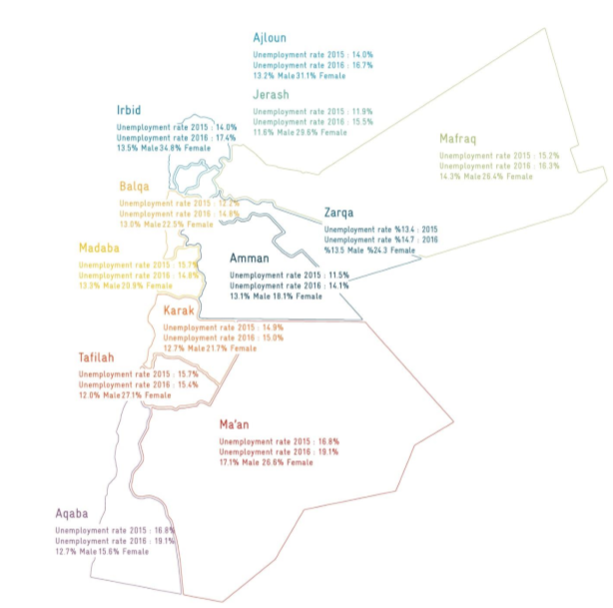
ومع ذلك ، يبقى النظام مجزئاً ، حيث كان عدد الوظائف الشاغرة المفتوحة في سوق العمل الأردني محدودا ، لذلك حاولت الحكومة ومختلف الجهات المانحة أيضًا تنشيط القوى العاملة عن طريق القروض الصغيرة والتمويل الأصغر لتوفير التشغيل الذاتي .
الهدف الثاني من هذه الورقة هو دعم صندوق المعونة الوطنية باعتباره أحد المستفيدين من هذا المشروع في التعامل مع سياسة وتدابير سوق العمل الفاعلة وتقديم نماذج ممكنة لإدارة الحالات. التقرير هو الجزء الأول من العمل الذي سيتم تنفيذه في إطار برنامج المشروع الأوروبي الدعم الفني لبرنامج مهارات العمل والأندماج الأجتماعي. سوف تقدم التقارير التالية أنواع مختلفة من تدابير سياسة سوق العمل الفاعلة (النشاط 1.4.3.) ، وسوف تقدم اقتراح لرحلة العملاء الجدد داخل صندوق المعونة الوطنية (النشاط 1.4.2.) وخارج المؤسسة بالتعاون مع وزارة العمل و أصحاب المصلحة الآخرين (النشاط 1.4.4.). وقد تم التخطيط للعمل في الفترة ما بين أكتوبر 2018 ويونيو 2019. تم إنشاء وحدة مركزية جديدة (مديرية التشغيل) داخل صندوق المعونة الوطنية للتعامل مع التدريب وإدراج سوق العمل. دور هذه الوحدة ، بالإضافة إلى سير العمل في كيفية العمل مع احتياجات العملاء المحتملين ليتم وضعها على الخريطة ، كما يمكن إحالتها مع الوكالات الوطنية الأخرى ، والهيئات الدولية.

مفهوم واضح للإطار المؤسسي لسياسة سوق العمل بما يتماشى مع معايير الاتحاد الأوروبي أو منظمة العمل الدولية مفقودة في البلد ، مثل دور وزارة العمل في مواجهة وزارة التنمية الاجتماعية ، ودور نظام المدفوعات مقابل الخدمات التشغيل ، ونظام المعلومات المتداولة ، وما إلى ذلك. وله عواقب قوية على تنفيذ السياسة ، الإعداد المؤسسي (نظام الحكم) وإدارة الحالات وأنشطة المانحين.

سوق العمل الأردني والتحديات الاجتماعية
تعتمد البلاد بشكل كبير على التحويلات المالية ، بحيث تأخذ نسبة 7.67٪ من الناتج المحلي الإجمالي في عام 2017 (المنتدى الاستراتيجي الأردني ، 2018). ، يبلغ عدد الأردنيين حوالي 6.6 مليون ، من مجموع سكان الأردن البالغ 9.5 مليون نسمة في حين أن عدد غير الأردنيين الذين يقيمون في البلد حوالي 2.9 مليون نسمة ، أي ما يمثل 30.6 في المائة من إجمالي السكان ، ( وفقا لدائرة ألاحصاءات العامة ، 2018) انخفض متوسط حجم الأسر التي تعيش في الأردن من 6.7 أشخاص في عام 1979 إلى 4.8 في عام 2015. ويبلغ حجم القوة العاملة حوالي 2.3 3.5 ملايين ، بحيث تعتمد على منهجية الحساب ، حيث يوجد 3 ملايين أجنبي في البلاد مقابل 6،6 مليون أردني.
يرتبط وضع سوق العمل للأردنيين ارتباطًا كبيرًا بوجود العمال المهاجرين واللاجئين السوريين وحالتهم. هناك حوالي 1.4 مليون أردني مشتغلين ، و 210.000 عاطل عن العمل آخر. على الرغم من عدم توفر أرقام دقيقة ، قد يكون هناك 1.4 مليون غير أردني يشتغلون – وربما نفس العدد من الأردنيين.وفقا ل (ﻣﻨﻈﻤﺔ اﻟﻌﻤﻞ اﻟﺪوﻟﻴﺔ ، ٢٠١٧). هناك ﻓﺠﻮة كبيرة ﺑﻴﻦ اﻟﺴﻜﺎن اﻷردﻧﻴﻴﻦ ﻓﻲ ﺳﻦ اﻟﻌﻤﻞ (٣،٥ مليون) واﻟﺴﻜﺎن اﻷردﻧﻴﻴﻦ اﻟﻨﺎﺷﻄﻴﻦ اﻗﺘﺼﺎدﻳﺎً (٤ مليون مشتغل و ٢٠٠٠٠٠ ﺑاحث ﻋﻦ ﻋﻤﻞ) واﻟﺴﻜﺎن ﻏﻴﺮ اﻟﻨﺸﻄﻴﻦ اﻟﺒﺎﻟﻐﻴﻦ ﻣﻠﻴﻮن ﻧﺴﻤﺔ. بدلاً من القوى العاملة الأردنية ، يملأ الأجانب واللاجئون الوظائف الشاغرة. أن الحد الأدنى للأجور هو 150 دينار أردني للعمال المهاجرين مقارنة بـ 220 دينار أردني للأردنين. وهذا يدعم تدفق العمال المهاجرين في ظروف العمل الغير المؤكدة بعيداً عن العمل اللائق. واستناداً إلى حساب دائرة الأحصاءات العامة ، كان خط الفقر 68 دينارًا أردنيًا في عام 2017.

1. عدد السكان الأردنيين حسب الفئات العمرية (2016) 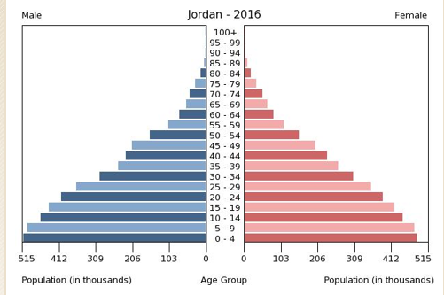
(source: CIA Factbook, 2018)

2.هيكل جدول القوى العاملة
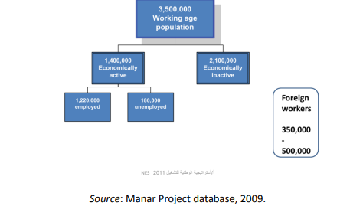

يوجد لدى مديرية التشغيل نظام الألكتروني للتشغيل (NEES) يقوم حاليًا بتخزين 350 ألفًا من الباحثين عن العمل النشطين وما يقرب من 200 ألف من الباحثين عن عمل غير النشطين لم يسجلوا دخولهم في النظام خلال عام واحد. لا تتعقب وزارة العمل العمال الأردنيين العاملين في المملكة العربية السعودية ، الكويت ، الإمارات العربية المتحدة وفي البلدان الأخرى. كما أن العاملين لحسابهم الخاص والعاملين بدوام جزئي غير مسجلين في نظام الوطني الألكتروني للتشغيل.

الاستراتيجيات والإعدادات المؤسسية
تأسس صندوق المعونة الوطنية في عام 1986 (القانون رقم 36/1986) كمؤسسة مستقلة تابعة لوزارة التنمية الاجتماعية الأردنية (وزارة التنمية الاجتماعية). يمتلك صندوق المعونة الوطنية قدرات محدودة ، حيث يعمل 400 موظف في 41 مكتبًا ، ويغطي البلد بأكمله. ويتحمل الصندوق العديد من المسؤوليات ، ولكن أهمها في الوقت الحالي هو توزيع برامج منافع اجتماعية تم اختبارها. ويغطي حاليا 98.000 أسرة وسيمتد البرنامج مع 85.000 أسرة إضافية (2019-2021). إحدى مهام صندوق المعونة الوطني أستهداف أكثر الفئات ضعفاً ، ويغطي الصندوق حالياً 6.5 في المائة من السكان. (المصدر: تقرير صندوق المعونة ، أكتوبر 2018). المهمة الرئيسية والأصلية لصندوق المعونة الوطنية تعني أن الصندوق مسؤول عن 15 مجموعة مستفيدة مختلفة تصل إلى 200 دينار شهرياً بالإضافة إلى 9 مجموعات مختلفة فيما يتعلق بتوزيع المساعدات بشكل متكرر. يصف قانون الضمان الاجتماعي (رقم 7/2000) دور الهيئة العامة شبه المستقلة المسماة "المؤسسة العامة للضمان الاجتماعي". يحدد هذا القانون أيضا البطالة والعاطلين عن العمل. المادة 3 تحدد التأمين ضد البطالة. مدة استحقاق البطالة ما بين 3 إلى 6 أشهر. يرتبط المبلغ مع الراتب السابق ويتراوح بين 75٪ إلى 45٪. 180 يوم عمل هو الحد الأدنى من المتطلبات التي يحق لها الحصول على إعانة البطالة.
ومع ذلك ، فإن صندوق المعونة الوطنية لديه العديد من المسؤوليات التي ترتبط مباشرة مع سياسات التنشيط مثل توفير فرص العمل للأشخاص الذين يعانون من مشاكل صحية (الأشخاص ذوي الأعاقة ) ، وتوفير التدريب المهني. بالتوازي مع هيكل صندوق المعونة الوطنية تحت وزارة العمل (وزارة العمل ) هناك 24 مكتب تشغيل والعديد من الجهات المانحة تدير خدمات تبادل سوق العمل في البلاد مثل مكاتب منظمة العمل الدولية 11. تناولت الجهات المانحة المختلفة تكامل سوق العمل في العقد الماضي ، سواء للتركيز على المواطنين الأردنيين أو المهاجرين واللاجئين في البلاد (تقرير GIZ ، 2018).
تضع استراتيجية التدريب والتعليم المهني والتقني (2014) خمس ركائز أساسية للعمل تحت مسؤولية مجلس التدريب والتعليم المهني والتقني . هذه الأستراتيجية هي متابعة للاستراتيجية الوطنية للفترة 2008-2013 وتضع أهدافًا بحلول عام 2020. يمكن اعتبار الاستراتيجية السابقة بالإضافة إلى الاستراتيجية الحالية إستراتيجية أفقية ، تهدف إلى وضع سياسة أفقية أو مشتركة (إستراتيجية يوروبا 2020) عن أهداف السياسة. يحتوي الإصدار الحالي للإستراتيجية على 5 ركائز مثل:

- الحوكمة
- أهمية التدريب والتعليم للتشغيل
- زيادة شمولية نظام التدريب والتعليم المهني والتقني
- قياس الأداء
5. التمويل المستدام والفعال

3. جدول الإستراتيجية الوطنية للتدريب والتعليم المهني والتقني والركائز الخمسة (2014)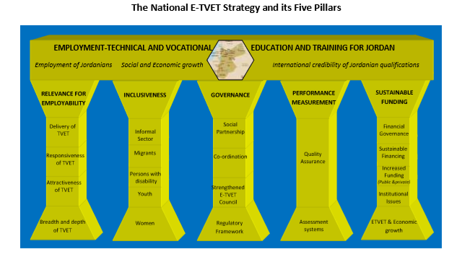
تهدف الإستراتيجية إلى تمهيد الطريق أمام المواطنين الأردنيين من مرحلة الطفولة المبكرة نحو التعلم المستمر. ووفقًا لصيغة سياسة الاتحاد الأوروبي ، تجمع هذه الاستراتيجية بين التشغيل والاندماج الاجتماعي والهدف المهني والتقني تحت سقف واحد وتحاول الجمع بين أصحاب المصلحة. كان نص مهمة الاستراتيجية الأصلية لعام 2008 واضحا جدا.

"... رفع كفاءة قطاع التدريب المهني والتقني والتعليم بما يتوافق مع رؤية الحكومة لتطوير الأردن كاقتصاد معرفي لتلبية احتياجات سوق العمل ، وتأمين تشغيل القوى العاملة الأردنية والمساهمة لتنمية رأس المال البشري في الأردن بما يتماشى مع مبادئ
التعلم مدى الحياة ".
تنص اﻟﺨﻄﻮط المذكورة أﻋﻼﻩ أن ﻟﻠﺼﻨﺪوق واجبات ﻟﻠﺮﻋﺎﻳﺔ اﻻﺟﺘﻤﺎﻋﻴﺔ / اﻟﺤﻤﺎﻳﺔ وﻟﻜﻦ أﻳﻀﺎً ﺗﻔﻌﻴﻞ ﺳﻮق اﻟﻌﻤﻞ. من الواضح أن سياسات سوق العمل النشطة جزء من أي مشروع استثماري اجتماعي ، 2012). ويعني ذلك أن سياسات سوق العمل النشطة المعاصرة بدلاً من دفع الاستحقاقات البديلة أو دعم إعادة تشغيل الأشخاص الأقل عمراً في السوق يبحثون عن تكامل مستدام للعاطلين عن العمل. ولذلك كانت شبكة خدمات التشغيل العامة الأوروبية تبحث بفاعلية عن التنشيط المستدام ، 2017). ويعني ذلك أنه يجب على الباحثين عن عمل الذين يتم تعيينهم أن يظلوا في وظائف لمدة 6 أشهر على الأقل بعد التعيين ، كما يعني أيضًا أن رصيد الدفع قد تم حسابه على أساس تكلفة ومزايا المعاملة. مثلا تكلفة التنسيب أو التدابير النشطة مقابل الدخل الضريبي للدولة.
ومع ذلك ، فإن سياسات سوق العمل النشطة بالكامل في إطار السياسة الاجتماعية الشاملة يمكن أن تكون متناقضة لأن سياسات سوق العمل النشطة تخدم دائمًا هدفين ؛ ط) التماسك الاجتماعي ولكن أيضا 2) القدرة التنافسية للقوى العاملة. وبمجرد أن تتابع إحدى الدولتين كلتا السياستين تحت سقف الوكالة نفسها ، فإن هذه الأهداف السياسية تخلق تناقضات.
تحدد الاستراتيجية الوطنية للتشغيل للفترة 2011-2020 عشرة أهداف شاملة للأجل القصير والمتوسط والطويل. تحتوي استراتيجية التشغيل على فصل مثير للاهتمام حول الرؤية المستقبلية و تصف دور المؤسسات المختلفة دون تخصيص المهام فعليًا لبعض الهيئات القانونية ( 2011p. 69).

ثلاثة أتجاهات / عشرة إجراءات

- الأثر قصير الأجل (2014): البدأ بأستيعاب العاطلين عن العمل
- الالتزام بسياسة وإدارة للعمالة الوافدة يمكن التنبؤ بهما
- توسيع نطاق المؤسسات الصغيرة ومتناهية الصغر والوصول إلى الائتمان
- تقييم ثم رفع مستوى برامج سوق العمل النشطة مع سجل موافق عليه
- تقليص التشغيل في القطاع العام ومواءمة هياكل الأجور
- الأثر المتوسط الأجل (2017): مطابقة أفضل للمهارات والنمو الجزئي والمشاريع الصغيرة والمتوسطة الحجم
- توسيع نطاق برامج الانتقال من المدرسة إلى العمل
- إصلاح قطاع التشغيل والتدريب المهني والتقني
- تقديم فوائد التأمين الصحي وتوسيع تغطية الضمان الاجتماعي للشركات الصغيرة والمتوسطة
- الأثر طويل الأجل (2020): زيادة الإنتاجية من خلال رأس المال البشري وإعادة الهيكلة الاقتصادية
- الاستثمار في المستقبل من خلال تعليم الطفولة المبكرة
- متابعة السياسات المالية والنقدية المستدامة من أجل النمو الاقتصادي وخلق فرص العمل
- تطوير السياسات الصناعية والاستثمارية نحو النمو الاقتصادي وخلق فرص العمل

كما تعد الاستراتيجية الوطنية لتنمية الموارد البشرية 2016-2025 ذات صلة بغاية المشروع حيث تحدد أهداف التشغيل. بحلول عام 2025 ، تعد هذه الاستراتيجية 600.000 وظيفة تم إنشاؤها حديثًا و 8٪ فقط من البطالة على أساس مسح القوى العاملة. لتحقيق هذا الهدف ، فإن وجود إدارة حالة راسخة داخل الوكالات الحكومية ذات الصلة بما في ذلك صندوق المعونة الوطنية أمر ضروري.

هيكل تدابير سوق العمل الفاعلة
يمكن وصف تدابير سوق العمل الفاعلة بعدة طرق. وتستند مناقشة اختيارية واحدة على فعالية هذه الأدوات نحو الاستثمار في رأس المال البشري مقابل اتجاه سوق العمل ، 2012 pp. 184.
الجدول 4 تدابير سوق العمل الفاعلة: الاستثمار في رؤوس الأموال البشرية مقابل اتجاه سوق العمل
اتجاه التشغيل لصالح السوق | الاستثمار في رؤوس الأموال البشرية
 |  | لا شيء | ضعيف | قوي
 | ضعيف | فوائد سلبية | المهن  - خطط خلق الوظائف المباشرة في القطاع العام  - برامج التدريب غير المتعلقة بالعمالة | التعليم الأساسي
 | قوي | تعزيز الحوافز  - الاعتمادات الضريبية ، فوائد العمل  - تخفيضات الفائدة  - شروط الاستحقاق | دعم التشغيل  - خدمات التنسيب  - دعم الوظائف  - تقديم المشورة  - برامج البحث عن وظيفة | تحسين المهارات  - التدريب المهني المتعلق بالعمل

وﻓﻘﺎً ﻟﻠﻬﻴﺌﺎت اﻟﺪوﻟﻴﺔ واﻟﺴﻠﻄﺎت اﻟﻮﻃﻨﻴﺔ ﻣﺜﻞ منظمة اﻟﻌﻤﻞ اﻟﺪوﻟية أو اﻟﻤﻜﺘﺐ اﻹﺣﺼﺎﺋﻲ ﻟﻠﺠﻤﺎﻋﺎت اﻷوروﺑﻴﺔ ، 2013) ، هناك أﻧﻮاع ﻣﻦ اﻟﺘﺪاﺑﻴﺮ اﻟﻨﺸﻄﺔ ﻟﺴﻮق اﻟﻌﻤﻞ تحلل أيضا تدابير سوق العمل مثل برامج سوق العمل النشطة.
- خلق وظائف مباشرة من الحكومة / العمل العام
- إعانات الأجور والتخفيضات الضريبية ، فوائد نوع العمل
- أنواع مختلفة من التدريبات
- دعم العمل الحر وريادة الأعمال

أن نطاق تدابير سوق العمل الفاعلة وفقا لهياكل الاتحاد الأوروبي هو :

"تهدف التدخلات العامة في سوق العمل إلى الوصول إلى الأداء الفعال وتصحيح الاختلال ، والتي يمكن تمييزها عن غيرها من التدخلات العامة لسياسة التشغيل من حيث أنها تعمل بشكل انتقائي على تفضيل مجموعات معينة في سوق العمل". (، 2013
نميز بين خدمات سوق العمل وأدوات التنشيط.
- الخدمات العائدة إلى تدخلات سوق العمل بحيث يكون النشاط الرئيسي للمشاركين هو البحث عن الوظائف بحيث لا تؤدي المشاركة إلى تغيير في وضع سوق العمل.
- الأجراءات العائدة إلى تدخلات سوق العمل بحيث يكون النشاط الرئيسي للمشاركين ليس فقط أنشطة البحث عن الوظائف بحيث تؤدي المشاركة عادة إلى تغير في وضع سوق العمل.
قد يعتبر النشاط الذي لا يؤدي إلى تغيير في حالة سوق العمل كإجراء إذا كان التدخل يفي بالمعايير التالية:
  - الأنشطة التي تم القيام بها لا تتعلق بالبحث عن وظيفة ، ولا تخضع للإشراف وتشكل نشاطًا بدوام كامل أو جزئي للمشاركين خلال فترة زمنية كبيرة ، و
  - الهدف هو تحسين المؤهلات المهنية للمشاركين ، أو
  - يوفر التدخل حوافز لمتابعة العمل أو لتوفير التشغيل (بما في ذلك العمل الحر).

  - الدعم العائد إلى التدخلات التي تقدم المساعدة المالية ، بشكل مباشر أو غير مباشر ، للأفراد لأسباب سوق العمل أو التي تعوض الأفراد عن الحرمان الناجم عن ظروف سوق العمل

5. جدول خدمات سوق عمل الأتحاد الأوروبي مقارن بالممارسة الأردنية
خدمات سوق العمل | من يقدم هذا في الأردن؟ | في أي مقياس؟ (عدد المكاتب ، نسبة الموظفين إلى العملاء) | إلى من؟
1. خدمات العملاء
1.1 . توفير معلومات عن سوق العمل | 0
1.2.إدارة الحالات الفردية | 0
2. أنشطة أخرى | 0
2.1. إدارة تدابير سوق العمل الفاعلة | صندوق التنمية والتشغيل, وزارة لعمل | 18000 لمشروع وزارة العمل الموقع الألكتروني للتشغيل | العاطلون عن العمل الأردنيون
2.2. الإدارة على الفوائد وغيرها من الدعم | غرفة صناعة الأردن ، غرفة صناعة عمان ، غرفة صناعة إربد ، غرفة صناعة الزرقاء ، جمعية مستثمري شرق عمان (خدمات مطابقة الوظائف) | تختلف من وكالة إلى أخرى من حيث خدمات مطابقة الوظائف  ولا توجد بيانات دقيقة متاحة | الخدمة المقدمة إلى الأردنيين والسوريين الذين يرغبون في العمل في قطاع الصناعات التحويلية
2.3. خدمات أخرى | ضمان اجتماعي  (أعانات البطالة) | تحتاج إلى التحقق مع مؤسسة الضمان الأجتماعي | العاطلون عن العمل الأردنيون

6. جدول أجراءات سوق العمل الفاعلة في الأردن حسب تصنيف اليوروستات
أجراءات سوق العمل | من يقدم هذا في الأردن؟ | في أي مقياس؟ (عدد المكاتب ، نسبة الموظفين إلى العملاء) | إلى من؟
1.التدريب
- التدريب المؤسسي | مؤسسة التدريب المهني ، الوطنية للتدريب والتشغيل ، الأونروا  مزودين خدمات التدريب والتعليم المهني والتقني في القطاع الخاص (155 مركزًا) | مؤسسة التدري بالمهني تحتوي على 42 مركزًا، مراكز الوطنية للتشغيل 14 ،  مراكز الأونروا 2 | الخدمات الرئيسية للعاطلين عن العمل الأردنيين والفلسطينيين
1.2. التدريب في مكان العمل VTC ,NET,UNRWA |  | يتم توفير هذا لطلابهم | القطاع الخاص
1.3. التدريب البديل كل المزودين
1.4. التلمذة المهنية VTC , NET UNHCR,
2. حوافز التشغيل | وزارة العمل ومشروع التشغيل الألكتروني |  | مشروع وزارة العمل 18000وظيفة / سنة من الموقع الألكتروني للتشغيل
2.التشغيل | وزارة العمل عبر مديرية العمل ، الوطنية للتشغيل ، الطلاب في السنة مؤسسة التدريب المهني ، الأونروا ، منظمة العمل الدولية |  | مشروع التشغيل الألكتروني 18000 / السنة  2000 شبكة في السنة  الأونروا 3000 سنويا  10000 في السنة من مؤسسة التدريب بالمهني
2.1.1. دائم | مديرية العمل من خلال وزارة العمل , الوطنية للتدريب والتشغيل مؤسسة التدريب بالمهني , الأنوروا, | 10000 مؤسسة التدريب المهني 10،000 الوطنية للتشغيل
2.1.2. مؤقت 0
2.2 المحافظةعلى التشغيل | 0
2.3. التناوب الوظيفي ومشاركة العمل | 0
3. العمل المحمي والمدعوم (لإعادة التأهيل) | 0
4. خلق فرص العمل المباشرة (العمل العام) | وزارة الأشغال العامة والأسكان
5.العمل الناشئ / العمل الحر | DEF |  | 6900 قرضًا سنويًا مما يوفر 8800 فرصة عمل سنويًا

تحليل أصحاب المصلحة
وفقاً للمعايير الدولية (منظمة العمل الدولية ، الاتحاد الأوروبي) ، تعتبر خدمات التشغيل العامة جهة رئيسية للتسليم للحكومة الوطنية في مجال سياسة التشغيل . تعريف الاتحاد الأوروبي هو هذا ؛
"على الرغم من أنها مهيكلة بشكل مختلف في كل بلد ، فإن جميع خدمات الدعم الفني تساعد في مطابقة العرض والطلب في سوق العمل من خلال المعلومات ، والتنسيب وخدمات الدعم النشطة على المستوى المحلي والوطني والأوروبي". (المفوضية الأوروبية) هذا الهيكل مفقود حالياً من الإدارة العامة الأردنية . في إطار وزارة العمل ، تم تطوير نظام مطابقة كمنصة على الإنترنت (http://nees.jo/) وهناك 14 منطقة في البلد توجد بها أيضاً مديرية تشغيل ولديهم مكاتب محلية ولكن مستوى الخدمة وخطط التنفيذ البديلة المستخدمة بعيدة كل البعد عن معايير الاتحاد الأوروبي"

الصفحة الأفتتاحية لموقع التشغيل الألكتروني الوطني
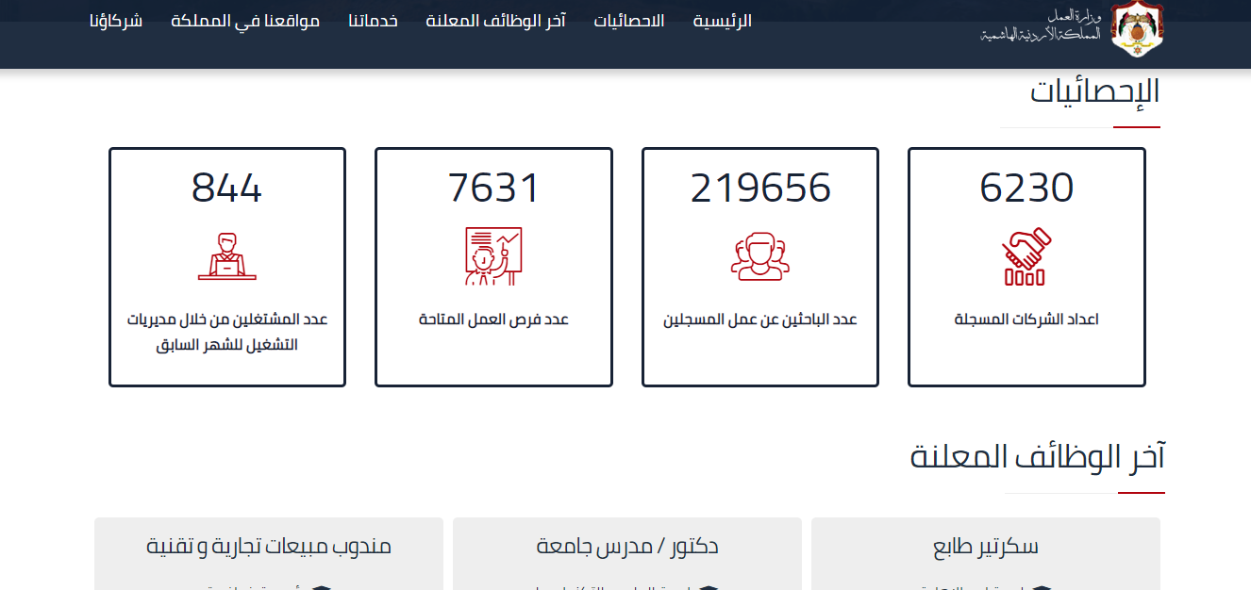
بالتوازي مع العمل الذي تم تنفيذه في ظل وزارة العمل في مجال السياسة الاجتماعية ، قدمت الحكومة الاستقلالية لصندوق المعونة الوطنية للتصرف وبدء دعم عملائه نحو سوق العمل. ويتمثل التحدي في أن صندوق المعونة الوطني أصلا صُمم للحماية الاجتماعية للعائلات ، وأن النموذج التشغيلي الكامل للصندوق بعيد كل البعد عن كونه حالة عمل أساسية تتعلق بخدمات التشغيل العامة . على سبيل المثال قاعدة البيانات قد حددت بيانات سوق العمل ذات الصلة المتعلقة في الفرد. و هو الشخص الذي يكون أكبر من 18 عامًا وصحيًا للعمل ، ولكن الدوافع الشخصية والدوافع المتعلقة بالعمل ليست في نظام صندوق المعونة الوطنية لأنها لم تصمم أبدًا لتبادل سوق العمل. لدى صندوق المعونة الوطنية أيضا أتصال عشوائي ومحدود لأصحاب العمل ، وبناء على بيانات الإدارة ، فإنه يريد البقاء في حجم كبير من عملية وساطة سوق العمل. و يجعل حالة العمل هذه معقدة للغاية حيث يجب أن يتم تعديل العمل من حيث الحجم ، بحيث لا يمكن التعامل مع أصحاب العمل والباحثين عن عمل في ظل مؤسسات مختلفة. وثمة مسألة أخرى هي أن صندوق المعونة الوطنية هو المسؤول الوحيد عن الفئات الضعيفة ، ولذلك فإن أي نمط من الأنماط التي حددها صندوق المعونة الوطنية في المستقبل سيركز في جزء معين على جانب العرض في سوق العمل.
قاعدة بيانات صندوق المعونة الوطنية
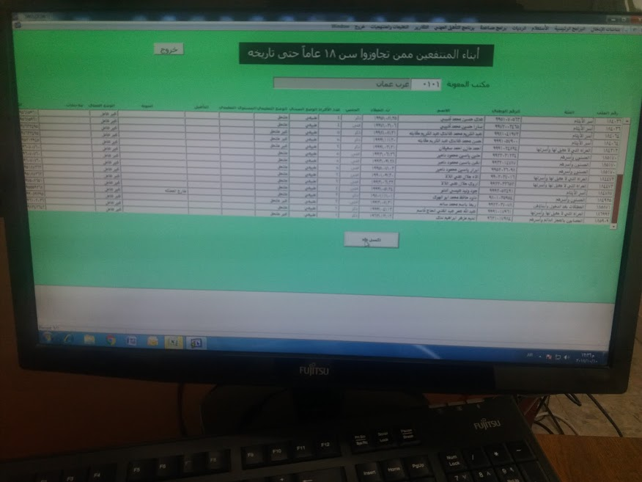

إن دور المؤسسات المطابقةالوظيفية الخاصة ودور مقدمي التدريب مثل مؤسسة التدريب المهني جامعة البلقاء التطبيقية أو الوطنية للتشغيل والتدريب يجعل البنية أقل شفافية. البعض منهم قام بالفعل بتشغيل أنظمة المطابقة الخاصة بهم ، على سبيل المثال على أساس فيسبوك. كما تقوم الغرف التجارة والصناعة ومانحون مختلفون بتشغيل نظام مطابقة سوق العمل الخاص بهم أو أنهم يقدمون اقتراحًا لإنشاء نظام جديد ، مثل منصة الاستشارات الإلكترونية لمنظمة العمل الدولية ، ومقترح البنك الدولي ، إلخ.
تمثل نسبة عميل الموظفين أحد المؤشرات الأساسية لتقييم جودة إدارة الحالات داخل خدمات التشغيل. في الأردن ، هناك وكالتان متوازيتان مسؤولتان عن الباحثين عن العمل في سن العمل ، مديرية التشغيل في وزارة العمل ، وتستخدم نظام الألكتروني الوطني للتشغيل و صندوق المعونة الوطنية. ومع ذلك ، فإن قانون التشغيل الذي يصف العلاقة بين هذين النظامين ويضع بروتوكولات مهنية واضحة غير موجود. كما أن مؤسسة الضمان الاجتماعي المسؤولة عن استحقاقات البطالة غير مرتبطة بنظام تفعيل سوق العمل.
بناءً على زياراتنا الميدانية قمنا بحساب حصة موظفي العميل في كلا الوكالتين. مديرية التشغيل وزارة العمل لديها التطبيق. 128 موظفًا في 24 مكتبًا في حين أن لدى صندوق المعونة الوطنية 350 موظفًا في 41 مكتبًا.

تفيد وزارة التربية أن عدد الموظفين المسجّلين في النظام يبلغ 350.000 ، غير أن 20.000 منهم فقط كانوا ناشطين في أكتوبر 2018. حتى أكثر مكاتب التشغيل المحلية تعمل بطريقة تفاعلية ولا تقدم إدارة الحالات للباحثين عن عمل. يجب على الأفراد متابعة ملف فيسبوك الخاص بالمكتب المحلي أو السعي بنشاط إلى الموقع الألكتروني للتشغيل عبر الإنترنت والظهور في المكتب المحلي للحصول على إحالة تشغيلية. أن مكاتب التشغيل لديها زوار محدودين. اما في صندوق المعونة الوطنية ، يجب على كل مستفيد كعائلة أن يظهر مرة واحدة على الأقل كل عام ، مما يخلق حركة زبائن أكثر قوة في المكاتب المحلية. وهذا يخلق عبئًا ثقيلاً في جانب صندوق المعونة الوطنية.

نسبة الموظفي للعميل (الموقع الألكتروني الوطني للتشغيل ، صندوق المعونة الوطنية)
بما في ذلك المقر الرئيسي 1: 2734 (جميع العملاء في الموقع الألكتروني الوطني للتشغيل ، وزارة العمل)
1: 156 العملاء نشطون في الموقع الألكتروني الوطني للتشغيل ، وزارة العمل)
1: 685 صندوق المعونة الوطنية
الواقع الفيسبوك من الزرقاء (المكتب المحلي)
8300 متابع
128 من الباحثين عن عمل 66 تم تعيينهم (نسبة 1:16 شهريا)
استنادًا إلى بيانات الموقع الألكتروني الوطني للتشغيل ، يوجد لدى هذا المكتب 14.الف باحث عن عمل ...

ولذلك فإن نظام مطابقة سوق العمل مقسم إلى حد كبير وغير شفاف للمواطنين ، ولا توجد مسؤوليات مؤسسية واضحة أو تعاون عملي متعدد المؤسسات. على سبيل المثال ، نقل صندوق المعونة الوطنية 89 عميلًا فقط إلى وزارة العمل في 2018 حتى منتصف أكتوبر ، استنادًا إلى ملفات صندوق المعونة الوطنية ، تم تشغيل 5٪ فقط.
كما تدير منظمة العمل الدولية 11 مكتباً محلياً في البلد مع 3/3 من العاملين في حالات التعاقد من الباطن في كل مكتب. كان الهدف الأصلي للأمم المتحدة هو تقديم المساعدة للاجئين السوريين في تكامل سوق العمل ، لكن هذه المكاتب تخدم المواطنين الأردنيين حالياً. وبناءً على مبادرة منظمة العمل الدولية ، سيتم اختبار موقع إلكتروني جديد www.ecsjo.com (مطابقة) من أكتوبر 2018 ، وكما هو مخطط ، سيكون هذا النظام مفتوحًا للأردنيين أيضًا. وﺑﻤﺎ أن ﻣﻜﺎﺗﺐ ﻣﻨﻈﻤﺔ اﻟﻌﻤﻞ اﻟﺪوﻟﻴﺔ كانت ﺗﺪﻳﺮ ﻣﻜﺎﺗﺐ اﻟﻮﺳﺎﻃﺔ اﻟﻮﻇﻴﻔﻴﺔ اﻟﻤﺤﻠﻴﺔ ﻓﻲ اﻟﺒﻠﺪ ، ﻓﻘﺪ ﺗﻢ إﺻﺪار ٦٠٠ إﺣﺎﻟﺔ ﻟﻮﻇﺎﺋﻒ و ٣٣٠٠ ﻣﻦ ﻃﺎﻟﺒﻲ اﻟﻮﻇﺎﺋﻒ.

مجموعة البنك الدولي نشطة للغاية في البلاد. يتم مناقشة حزمة بقيمة 500 مليون دولار أمريكي بين الحكومة الأردنية والبنك. 4/5 سيكون القرض و 1/5 سيأتي من الجهات المانحة بما في ذلك الاتحاد الأوروبي. تهدف الحزمة إلى المساعدة في تطوير البنية التحتية لسوق العمل في البلد ، بما في ذلك تطوير نظام تبادل سوق العمل وتعزيز مديرية التشغيل في وزارة العمل. عامل الدفع الحالي وراء هذا التفاوض هو المسؤولية المتغيرة لصندوق المعونة الوطني والانحدار الاقتصادي لسوق العمل الأردني ، ونقص فرص العمل في الخارج.

إن البنك الدولي وكذلك منظمة العمل الدولية والاتحاد الأوروبي مستعدان لدعم تطوير خدمات التشغيل العامة في البلاد لتوفير فرص أفضل للحصول على فرص عمل لائقة وجعل سوق العمل الأردني أكثر شمولية وشفافية. تتطلب هذه المبادرات من الاتحاد الأوروبي ومنظمة العمل الدولية والبنك الدولي إجراءً منسقاً من جانب الجهات المانحة وكذلك من السلطات الأردنية.

تحليل التشغيل و تدابير سوق العمل الفاعلة
تستند عملية الاستحواذ الحالية لـ تدابير سوق العمل الفاعلة على قطاعات معينة ، على سبيل المثال ، يتوفر دعم الأجور في قطاع الصحة أو تكنولوجيا المعلومات والاتصالات ولكن ليس في القطاعات الأخرى. وتضع الحكومة مناطق تابعة خاصة في المناطق الريفية من البلاد التي تريد فيها زيادة أنشطة التشغيل . كل شاغر صالح لمدة 6 أسابيع فقط في النظام الألكتروني الوطني للتشغيل. تعتمد متابعة التنسيب على المكالمات الهاتفية ؛ يغطي فقط تلك التي أحيلت من قبل المكاتب المحلية لا يغطي المطابقة التلقائية في النظام. لا يمتلك الموظفون المحليون في مكاتب التشغيل أي تخصص ، وجميعهم يعملون بصفة عامة. كما تم التحقق من النظام الوطني الألكتروني مع قاعدة بيانات الضمان الاجتماعي. سنويًا ، تصدر مديرية التشغيل في وزارة العمل 10.000 إحالة تشغيلية.
بالتوازي مع الموقع الألكتروني الوطني للتشغيل ، يقوم ديوان الخدمة المدنية أيضًا بإدارة خدمة التشغيل فيما يتعلق بالوظائف العامة والوظائف الشاغرة داخل الإدارة الحكومية. لا يتم تسجيل خريجي التدريب والتعليم المهني والتقني تلقائيا في الموقع الألكتروني الوطني للتشغيل ما لم يفعلوا كأفراد.

لدى مكاتب صندوق المعونة الوطنية 41 المحلية قاعدة بيانات خاصة بها. وهو قائم على العائلات ، ولكنه يحتوي أيضًا على معلومات حول السن النشطين (أكبر من 18 عامًا). لم يتم تطوير مسارات الإحالة بين صندوق المعونة الوطنية و وزارة العمل بشكل كاف (سيغطي نشاط المشروع 1.4.2 هذا). وفقا لقاعدة صندوق المعونة الوطنية لديهم 30 ألف عميل في سن العمل . فوائد نوع العمل كانت مفقودة. إن فجوة الفقر الحالية بين الضمان الاجتماعي وسياسات التنشيط واضحة ، معظم عملاء صندوق المعونة الوطنية يخشون فقدان المنافع الاجتماعية عندما يكونون في قاعدة بيانات الموقع الألكتروني الوطني للتشغيل وحتى الوظائف الغير مرغوبة متوفرة على الموقع أيضا . حاليا ، 7٪ فقط من المستخدمين يكسبون أكثر من 1000 دينار شهرياً (وفقا لدائرة الأحصاءات العامة ، 2018). كما هو مخطط ، بالإضافة إلى 85 ألف أسرة جديدة سيغطيها صندوق المعونة الوطنية في المستقبل القريب.

رحلة العملاء
في البداية لا يوجد خدمات تشغيل عامة في البلاد ولذلك ، فإن خدمتين متوازيتين ، واحدة تحت وزارة العمل وآخرى تحت وزارة التنمية الاجتماعية ، الموقع الألكتروني الوطني للتشغيل و صندوق المعمونة الوطنية على حد سواء يعملو بمثابة خدمات تشغيل عامة كما تعمل الدول الأعضاء في الاتحاد الأوروبي. وهذا يعني أنه بناء على الحالة الاجتماعية ، يتم تقسيم العملاء بالفعل إلى مجموعتين ؛ لأولئك الذين يشملهم قانون الضمان الاجتماعي ولأولئك الذين ليسوا كذلك. هناك أيضا مجموعة ثالثة ورابعة من الأفراد ، يمكن للعمال المهاجرين الوصول إلى سوق العمل الأردني وطالبي اللجوء الذين لا يفعلون ذلك عادة.

جدول تقسيم العملاء عبر الحدود المؤسسية
الأجراءات الأيجابية | إدارة الحالة نحو تدابير سوق العمل الفاعلة والوظائف الشاغرة | الشركاء
عملاء الضمان الأجتماعي بموجب قانون الضمان الاجتماعي (1،5 مليون) إعانة البطالة | وزارة العمل و 24 مكتب توظيف محلي | الوطنية للتشغيل, مؤسسة التدريب المهني , المنظمات الغير حكومية , مكاتب منظمة العمل الدولية الخ.
منتفعين صندوق المعونة98.000 عائلة وعملاء جدد قادمون  (العلاوات الاجتماعية) | صندوق المعونة الوطنية | وزارة الأشغال العامة الوطنية للتشغيل, مؤسسة التدريب المهني, المنظمات الغير حكومية, مكاتب منظمة العمل الدولية الخ.etc.
عامل مهاجر مع وصول قانوني إلى سوق العمل الأردني | مكاتب منظمة العمل الدولية | مكاتب التشغيل الخاصة
طالبي اللجوء | برنامج الأمم المتحدة الأنمائي, المنظمة الدولية للهجرة | ?

هذا النوع من تجزئة العملاء هو إشكالي بطرق عديدة. أولاً ، لا يضمن ذلك لأصحاب العمل الحصول على أفضل المرشحين في الوقت المناسب ويجعل سوق العمل أقل شفافية. كما يجعل العمل المؤسسي أقل فعالية. ويستند الوصول إلى تدابير سوق العمل الفاعلة وخدمات سوق العمل في هذا السياق إلى القدرات والقدرات المانحة لمؤسسة معينة ينتمي إليها الباحثون عن عمل. ﻣﻘﺎرﻧﺔ ﺑﺎﻟﻧﮭﺞ اﻷوروﺑﻲ ﻟﺷﺑﮐﺔ خدمات التشغيل العامة بحيث ﯾﮐون اﻟﺗﺟزﺋﺔ وﺗﺟزﺋﺔ اﻟﻌﻣﻼء ﺟزءًا ﻣن اﻟﻧﻣوذج اﻟﺗﺷﻐﯾﻟﻲ لخدمات التشغيل العامة ، ﯾﻣﮐن ﻧﻘل اﻟﺑﺎﺣﺛﯾن ﻋن ﻋﻣل ﻧﺣو اﻟوظﺎﺋف و تدابير سوق العمل الفاعلة اﻟﻘﺎﺋﻣﺔ ﻓﻲ ﺗﺣﻟﯾل اﻻﺣﺗﯾﺎﺟﺎت.
يشير صندوق المعونة الوطنية إلى المستفيدين من التدريب والتعليم المهني والتقني كجزء من دعم ميزانية الاتحاد الأوروبي. كان تحديد الباحثين عن عمل مفقودا. التدابير النشطة التي تم تحديدها بشكل رئيسي مع تدريب سوق العمل / التعليم والتدريب التقني والمهني. في إطار صندوق المعونة الوطنية ، لا تكون رحلة العملاء فردية ولكن تعتمد على نهج الأسرة المعيشية حيث أن الوظيفة الأصلية لصندوق المعونة الوطني هي دفع المساعدات الاجتماعية. هذه العملية مبنية حول اختبار الوسائل.
تغطي خطة صندوق المعونة الوطنية الإستراتيجية للفترة 2017-2019 هدف الحد من البطالة والحد من الفقر بالإضافة إلى توفير تعديل العمل للأفراد الذين تم تأهيلهم دون وصف عمليات إدارة الحالات.

7. جدول الهيكل البياني لإجراءات المعونة المالية الشهرية
الادارة العامة | رئيس القسم \ مدير الفرع | باحث اجتماعي \ موظف خدمة عامة
القبول  مراقبة  القانونية والمحاسبية  التدقيق المتطلبات  الباحث في مديرية المساعدات المالية:  - تدقيق ودراسة الدراسة الاجتماعية  2. التحقق من جميع الوثائق التي تدعم الدراسة الاجتماعية ممثلة بالوثائق الرسمية المرفقة بالدراسة الاجتماعية  المكتسبة  إرفاق دراسة اجتماعية في مكتب الخدمة المدنية وإرسالها لإدخال البيانات  مديرية تكنولوجيا المعلومات | إصدار البطاقة  لن يتم توقيعه وحفظه من قبل رئيس الفرع  يقوم رئيس الفرع بتدقيقه والتوقيع عليه  المدير | تقديم الطلب  الاستفسار عن حالة العائلة  باحث اجتماعي  لا  - زيارة حالة  - طباعة بيانات الاستعلام وتوقيعها من قبل الباحث الاجتماعي وختمها بختم الفرع  3. تزويد مقدم الطلب برسائل رسمية موجهة إلى الجهات الشريكة (أولئك الذين لا وجود لهم في برنامج الاستعلام  التفويض

المكاتب المحلية في صندوق المعونة الوطنية ومديرية التشغيل

مكتب فرع صندوق المعونة الوطنية
يوجد في كل محافظة من محافظات البلاد (24) مكتبان للتشغيل . لدى صندوق المعونة الوطنية مكتب رئيسي واحد وفي المحافظات مكاتب فرعية عددها (41). في رصيفة ، يعمل في مكتب صندوق المعونة الوطنية 10 موظفين لـ 6.740 أسرة مسجلة. ويغطي 20.000 شخص. في هذا الفرع المحلي 10 ٪ من المسجلين ، 2373 في سن العمل ، من هذا الرقم 1753 عاطلين عن العمل. يمكن تصدير عدد العملاء في سن العمل (الذين تزيد أعمارهم عن 18 سنة وفقًا لقانون العمل) إلى صفحة أكسل من نظام عملاء صندوق المعونة الوطنية . تصفية العملاء في أكسل الموظفين ليسو على دراية في تصفية أكسل وعملية نقل البيانات بطيئة.
ومن بين الموظفين العشرة في مكتب فرع صندوق المعونة الوطنية 6 هم موظفون اجتماعيون مسؤولون عن اختبار الوسائل والزيارات المنزلية واحد منهم هو المدير المحلي ، أحدهما يعمل في مجال التشغيل والتدريب ، ويتعامل موظف واحد فقط مع الأعمال الورقية. في هذا المكتب يجب على كل عامل اجتماعي زيارة 1.000 أسرة سنويا. يتم تخزين عدد من الحالات المفتوحة في المكاتب المحلية ، وهذه العملية ليست رقمية. تقوم كل أسرة بالتوقيع على إعلان للتعاون وفي حالة مخالفة القواعد ، يتم معاقبة الأسرة بأكملها. يستند الحكم النهائي حول المنافع / المساعدات الاجتماعية إلى زيارات الأسر ، كما تغطي المقابلات مع الجيران. يجب تسجيل نتائج الزيارات الميدانية المنزلية في قاعدة بيانات.
يقوم العاملون الاجتماعيون بإحالة المواطنين النشطين إلى موظف التشغيل والتدريب. يصدر الضابط فقط رسالة وينقل طالب الوظيفة إلى مكتب التشغيل في وزارة العمل أو إلى مركز التدريب المهني. لا توجد إدارة حالة متكاملة بين وزارة العمل و صندوق المعونة الوطنية ( حلقة مفقودة) . وينطبق الشيء نفسه على التدريب ؛ لا يقوم صندوق المعونة الوطنية بإجراء مقابلات وتقييمات للتدريب والتشغيل. العملية الكاملة مدفوعة باحتياجات مزودين التدريب وفرص العمل غير مرئية في مكاتب صندوق المعونة الوطنية . صندوق المعونة الوطنية أيضا تنقل العملاء إلى مؤسسة التدريب المهني. يدفع صندوق المعونة الوطني 70 دينارًا شهريًا للنقل الشهري بالإضافة إلى تكاليف التدريب. يمكن أن تتراوح المدة بين شهرين وشهرين. خريجي مؤسسة التدريب المهني لديهم معدل تشغيل 70 ٪. لا يستخدم ضباط صندوق المعونة الوطنية نظام مطابقةالوظائف وزارة العمل (يُعرف بـ الموقع الألكتروني الوطني للتشغيل ) نظرًا لعدم امتلاكهم حق وصول إلى النظام.

مكتب التشغيل في وزارة العمل
يوجد في الزرقاء واحدة من المكاتب المحلية في وزارة العمل. 200-300 من الباحثين عن عمل يزورون المكتب المحلي شهريا. لا توجد بيانات حول عدد المسجلين في المكتب المحلي حيث أن جميع الأفراد يسجلون مباشرة في الموقع الألكتروني الوطني للتشغيل. لدى المكتب 8 موظفين بما في ذلك رئيس المكتب المحلي. يعمل 2 شخص مع أصحاب العمل ، و 4 من ضباط التشغيل. المكتب مهيكل بشكل جيد ، وهناك قسمين.
- ضباط التشغيل والإرشاد الوظيفي (3 + 1) - كما تسجل الأفراد في الموقع الألكتروني الوطني للتشغيل
- التسويق الذي يكون فيه أرباب العمل وقسم العلاقات مع المنظمات غير الحكومية (2)
- بالإضافة إلى رئيس المكتب المحلي وسائق (1 + 1)

لكلا القسمين رئيس. المكتب غير مرتبط بشركة الضمان الاجتماعي ويتم التحقق من معدل نجاح التنسيب بناءً على وملاحظات أصحاب العمل فقط. يتم تحميل الوظائف الشاغرة إلى الموقع الألكتروني الوطني للتشغيل وصفحة الفيسبوك المحلية للمكتب. يستخدم المكتب فيس بوك بدلاً من النظام الرسمي. هذا هو أحد الأسباب التي تجعل أعداد الشواغر التي تم الإبلاغ عنها منخفضة في الموقع الألكتروني الوطني للتشغيل. المكتب المحلي لديه الآن 8300 متابعين على فيسبوك منذ آخر 3 سنوات. كما أن المكتب مسؤول عن التعليم / التوجيه المهني في النظام المدرسي في الصف العاشر. ويستخدمون نتائج أستبيان دائرة الأحصاءات العامة لهذا الغرض. لا تتوفر بيانات مخزنة للباحثين عن عمل في المكتب ؛ يحسبون فقط المسجلة حديثا. في سبتمبر ، ظهر فقط 128 من الباحثين عن عمل ، وتم توظيف 66 منهم. معظم المسجلين في الموقع الألكتروني الوطني للتشغيل لا تظهر في المكاتب لا يوجد بروتوكول لإدارة الحالة. لا ترتبط استحقاقات البطالة بمكاتب التشغيل ، وليس لدى المستفيدين من البنك الدولي أي التزامات بالسعي بنشاط للحصول على وظيفة.
المكتب لديه 70-100 شاغرة شهريا. ﻣﻌﻈﻢ اﻟﻮﻇﺎﺋﻒ اﻟﺸﺎﻏﺮة ﻣﻦ اﻟﺼﻨﺎﻋﺔ أو اﻟﺨﺪﻣﺎت ، اﻟﺸﻮاﻏﺮ المعلن ﻋﻨﻬﺎ هي ﺑﺎﻟﺪرﺟﺔ اﻷوﻟﻰ ﻟﻠﺤﺪ اﻷدﻧﻰ ﻟﻸﺟﻮر (220 دﻳﻨﺎر). 300 دينار أردني عادة ما يكون الحد الأدنى لما يمكن أن يسعى إليه الباحث عن العمل الأردني من أجل الحصول على وظيفة. بشكل اختياري ، يمكن لصندوق المعونة الوطنية توفير فائدة عمل بقيمة 50 دينارًا لمدة عامين إضافيين.

السيناريوهات
يعتمد اقتراحنا كمشروع للاتحاد الأوروبي على التعريف الأوروبي لـ خدمات التشغيل العامة ، وخدمات سوق العمل و تدابير سوقالعمل الفاعلة /. الفكرة من الاقتراح تأتي من نموذج التميز في خدمات التشغيل العامة في الاتحاد الأوروبي حيث تم قياس أداء خدمات التشغيل العامة باستمرار مقابل المعايير الرئيسية. إن فكرة خدمات التشغيل العامة التي تعمل بشكل جيد ليست مجرد أجندة أوروبية بل هي أجندة عالمية تضعها منظمة العمل الدولية التابعة للأمم المتحدة وكذلك الاتحاد العالمي لخدمات التشغيل العامة (خدمات التشغيل العامة العالمية ضمن WAPES 78 خدمات التشغيل العامة من 5 قارات ، بما في ذلك الدول العربية مثل المغرب أو الجزائر في المنطقة.
(1) قياس أداء خدمات التشغيل العامة - مما يعني مقارنة المؤشرات الكمية التي تعكس أداء خدمات التشغيل العامة (المقدمة على الجانب الأيسر من الشكل) ؛
(2) إجراء تقييم معياري للترتيبات التنظيمية في نظام المدفوعات مقابل الخدمات (خدمات التشغيل العامة) - مما يعني مقارنة المؤشرات النوعية التي تعكس عوامل التمكين في الأداء (على الجانب الأيمن من الشكل). يؤخذ تأثير السياق الذي تعمل فيه خدمة التشغيل العامة في الاعتبار لجعل كلا عمليتي قياس الأداء هذه عادلة وذات مغزى. (دليل خدمات التشغيل العامة بنسلفانيا ، 2017.
التقييم المؤسسي للاتحاد الأوروبي- خدمات التشغيل العامة المفوضية الأوروبية ، 2017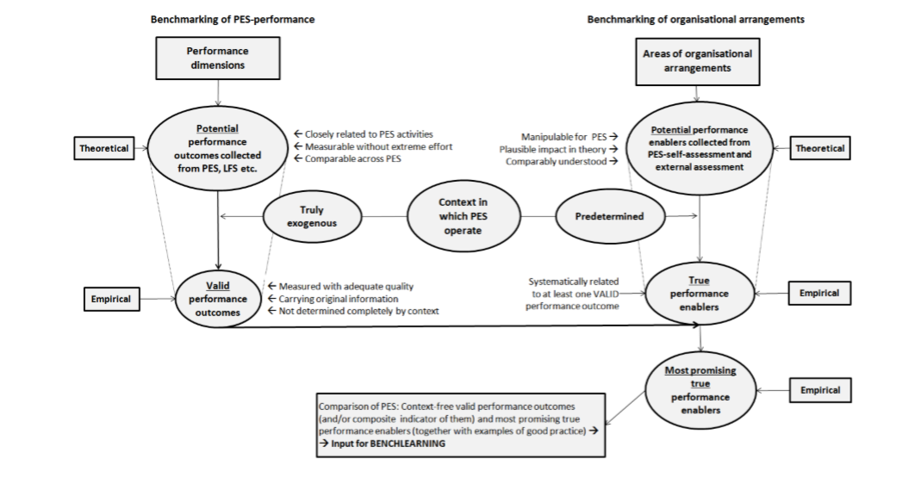
استناداً إلى مفهوم خدمات التشغيل العامة ونموذج التميز الحالي في خدمات التشغيل العامة في الاتحاد الأوروبي ، يمكن وصف الوضع الحالي في الأردن بأنه رحلة مؤسسية (كما هو الحال في أي بلد آخر) بالنسبة لنظام خدمات التشغيل العامة فهو التحول إلى مؤسسة تعمل بكامل طاقتها. في وقت سابق في نهج المشروع من التطوير المستمر للنظام تم تقديمه بالفعل للمستفيدين في يونيو 2018.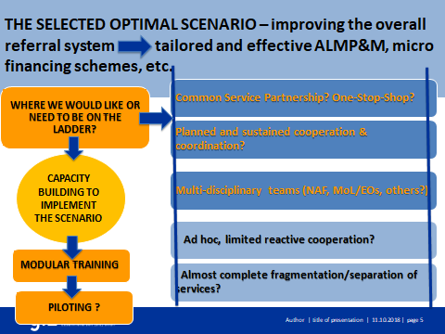

لمزيد من الخطوات داخل المشروع ، نقترح السيناريوهات الاختيارية التالية للمناقشة. تعتمد جميع النماذج على الفهم المشترك للإدارتين (وزارة العمل و صندوق المعونة الوطنية) اللذين يحتاجان في الأشهر القادمة إلى تحسين في ما يلي ؛

التوصيات
# 1 تحتاج إدارة الحالات داخل الوكالات (إدارة التشغيل في وزارة العمل ، صندوق المعونة الوطنية) إلى تحسين كبير حيث لا توجد بروتوكولات وطنية حول كيفية العمل مع أصحاب العمل والباحثين عن عمل.
# 1.1. أعداد الملفات ، تجزئة الباحثين عن عمل مفقودة ، لا يوجد تخطيط عمل فردي في المكان. لا يمكن نقل الأفراد من الوكالة "أ" إلى "ب" دون وضع خطط عمل فردية محددة بوضوح.
# 1.2. كذلك في وزارة العمل ، يجب تطوير إدارة الحالات مع أصحاب العمل بالإضافة إلى روابط مع جانب الطلب في سوق العمل ، بما في ذلك لجنة الاستثمار الأردنية والغرف التجارة والصناعة.
# 2. يحتاج التعاون بين المؤسسات وإدارة القضايا إلى المراجعة الكاملة. يجب مراجعة مذكرة التفاهم لعام 2009 بين صندوق المعونة الوطنية و وزارة العمل.
# 3. إن البنك الدولي وكذلك منظمة العمل الدولية والاتحاد الأوروبي مستعدان لدعم تطوير خدمات التشغيل العامة في البلاد لتوفير فرص أفضل للحصول على فرص عمل لائقة وجعل سوق العمل الأردني أكثر شمولية وشفافية. تتطلب هذه المبادرات من الاتحاد الأوروبي ومنظمة العمل الدولية والبنك الدولي إجراءً منسقاً من جانب الجهات المانحة وكذلك من السلطات الأردنية.

# 4. نظام الألكتروني الوطني للتشغيل لا يمكن الاعتماد عليه من حيث ، البيانات ، وعدد من الشواغر المسجلة يجب التحقق منها وكذلك الأمر الربط مع قاعدة بيانات مؤسسة الضمان الاجتماعي. تحتاج المكاتب المحلية إلى إعادة توجيهها إلى نظام وطني واحد للمطابقة.

السيناريوهات A-B-C
تم وضع ومناقشة هذه السيناريوهات خلال ورشة العمل التي عقدت في 18/10/2018 مع أعضاء فريق العمل رقم 2 / مجموعة العمل 4. يمثل فريق العمل أصحاب المصلحة الرئيسيين.
  - يتطابق السيناريو الاختياري الأول مع المعايير العالمية بحيث يمكن مديرية التشغيل في وزارة العمل و 24 مكتباً محلياً التي يوجد بها 128 موظفاً (112 خطاً أمامياً) ونظام تكنولوجيا المعلومات (النظام الوطني الألكتروني للتشغيل) ليصبحو "خدمة التشغيل العامة" للبلد.

  - العلاقة بين وزارة العمل وصندوق المعونة الوطنية : سيقوم صندوق المعونة الوطنية بجمع البيانات الشخصية عن المواطنين في سن العمل وتسجيلها في النظام الوطني الألكتروني للتشغيل)، وستكون وزارة العمل مسؤولاً عن المزيد من أعداد الملفات ، والتجزئة ، والمشاركة ، ومشاركة تدابير سوق العمل الفاعلة وكذلك الربط مع أصحاب العمل.
  - الآثار الإيجابية: سيكون لدى البلد مؤسسة واحدة مسؤولة عن سوق العمل في إطار الوزارة المسؤولة ، ويمكن لأصحاب العمل والأفراد تحديد هذه المسؤولية.
  - الآثار الجانبية: الوكالات أخرى مثل مؤسسة التدريب المهني و الوطنية للتدريب والتشغيل و صندوق المعونة الوطنية يجب أن تعيد ترتيب استراتيجياتها جزئيًا وتضمن فقط مسار الأفراد نحو خدمات وزارة العمل .
  - تبعات هذا السيناريو: يجب تحسين الموظفين والبروتوكولات وموظفي دائرة التشغيل بشكل كبير. على سبيل المثال ، نسبة العميل إلى الموظفين 875 ، بحيث تجعل إدارة الحالة غير واقعية ، يجب إنشاء فريق جديد للتعامل مع أصحاب العمل في سوق العمل الأساسي ، يجب إضافة الوظائف العامة / المدنية إلى النظام الوطني الألكتروني للتشغيل).

أ) يعمل كلا من وزارة العمل و صندوق المعونة الوطنية كـ "خدمات تشغيل عامة" بما في ذلك الوظائف الكاملة ولكن الأساسية ل خدمات التشغيل العامة وأساسا لوساطة سوق العمل
ا. التأثيرات الإيجابية: يمكن لصندوق المعونة الوطني أن يستجيب بشكل مباشر للضغط السياسي
ب. الآثار الجانبية: الأفراد في سن العمل وكذلك أصحاب العمل الذين لديهم وظائف شاغرة سوف ينتهي بهم المطاف في وضع يحاول فيه وكالتان حكوميتان فيها نقص في الكوادر يقومون بخدمتهما
ج. نتائج هذا السيناريو: نظام مقسم كلياً في الطبقات الاجتماعية ، عدم شفافية سوق العمل الأردني.

ب) يهتم صندوق المعونة الوطنية فقط بالتصفية الأساسية للمستفيدين الذين هم في سن العمل ويحيلهم إلى مختلف خدمات سوق العمل ومقدمي تدابير سوق العمل الفاعلة
ا. التأثيرات الإيجابية: يمكن لصندوق المعونة الوطني الإجابة عن الضغوط السياسية بطريقة يتم بها توجيه الباحثين عن العمل وأصحاب العمل إلى وكالة حكومية أخرى تكون مسؤولة عن وساطة سوق العمل.
ب. الآثار الجانبية: تعاني مكاتب التشغيل من نقص في الموظفين وتفتقد البروتوكولات المهنية ، وستحتاج مديرية التشغيل في وزارة العمل إلى تطوير قدرات كبيرة.
ج. تبعات هذا السيناريو: يمكن تطوير نقطة دخول وطنية واحدة لوساطة سوق العمل.

https://www.cia.gov/library/publications/the-world-factbook/geos/jo.html

